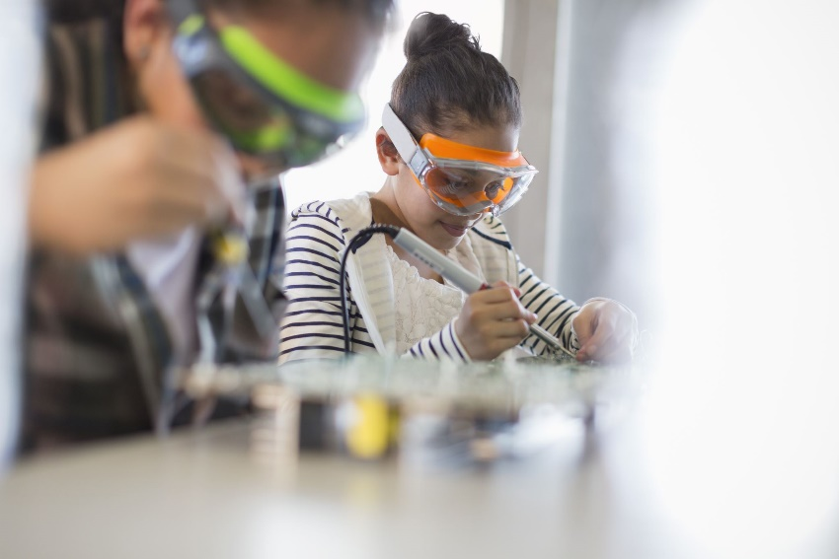

*Kerro mahdollisimman tarkasti (mutta tiiviisti) tärkeimmät tehtäväsi. Voit korostaa hakemaasi tehtävään sopivaa historiaasi ja jättää epäolennaisemman pois.*

*Kun olet valmis, tallenna CV:si PDF-muodossa näin:*

1. *Paina näppäimistön F12*
2. *Valitse, minne haluat tiedoston tallentaa*
3. *Valitse* Muoto*-kohdasta* PDF *ja klikkaa* Tallenna

***Kaipaatko apua?*** *Älä tuskaile CV:si kanssa yksin, vaan varaa aika Teollisuusliiton jäsenille veloituksettomaan Duunivalmennukseen, jossa saat henkilökohtaista apua CV:si täyttämiseen.*

*Tämän tarkempia perustietoja ei tarvita. Älä turhaan lisää osoitetta, ikää tai perhestatusta.*

**TAIDOT & OSAAMINEN**

* Siisteys 5/5
* Järjestelmällisyys 5/5
* Ahkeruus 4/5
* Koneiden käyttö 4/5
* Välinehuolto 4/5
* Tietokonetaidot 3/5

Kielitaito

* Suomi äidinkieli
* Ruotsi välttävä
* Englanti hyvä

Vapaa-aikanani jalkapalloilen ja urheilen muutenkin monipuolisesti. Autan isoisääni hänen pajallaan. Olen ollut mukana partiossa.

**LUISTINTEN TEROITTAJA**

XX kylän alakoulu **10/2021**

* Olin TET-harjoittelijana entisellä alakoulullani
* Teroitin lasten omia ja koulun lainaluistimia

**HITSAAJAMESTARIN OPPIPOIKA**

Isoisän paja **kesät 2020–2021**

* Isoisä näytti, miten työkaluista pidetään hyvää huolta
* Opin kunnioittamaan pajan siisteyttä ja järjestystä
* Pidin huolta myös hitsausnauhan riittävyydestä

**VARUSTEHUOLTAJA**

Partio **2018–2019**

* Olin vastuussa partioryhmämme varusteiden huoltamisesta ja ylläpidosta
* Ohjasin muita partiolaisia huolehtimaan omista varusteistaan

**SUOSITTELIJAT**

* Alakoulun TET-ohjaajan nimi, titteli, sähköposti, puhelin
* Isoisän nimi, Yrityksen nimi, titteli, sähköposti, puhelin

**KOKEMUS**

*Vaihda tähän oma kuvasi:*

1. *Klikkaa kuvaa kerran*
2. *Valitse ylhäältä* Kuvan muoto
3. *Valitse* Säädä*-kohdasta* Vaihda kuva *ja sieltä* Tiedostosta
4. *Etsi tietokoneeltasi sopiva kuva*
5. *Säädä tarvittaessa kuvan rajausta valitsemalla* Kuvan muoto *ja oikealta* Rajaa

*Kun olet lukenut ohjeen,* ***poista oranssi ruutu*** *klikkaamalla muodon reunaa niin, ettei tekstiä ole valittuna ja paina Delete-näppäintä.*

* **Kirjoita tähän "hissipuheesi", muista räätälöidä tämä hakemaasi tehtävään sopivaksi!**
* **Voit kirjoittaa joko yksittäisiä palluroita tai kokonaisia virkkeitä**
* **Tämän kohdan voit kopioida valmiin nettilomakkeen profiilikohtaan ("Kerro itsestäsi")**
* Haluan oppia lisää hitsaamisesta, jotta voin löytää työn ohutlevyhitsaajana
* Olen viettänyt lapsuuden kesäni isoisäni pajalla, jossa olen päässyt seuraamaan hänen työskentelyään ja oppimaan häneltä
* Pidän tärkeänä siistiä työnjälkeä

**KOULUTUS & PÄTEVYYDET**

**LEVYSEPPÄHITSAAJA 2022–**

Kaupungin ammattikoulu (ja sijainti, jos ei selviä nimestä)

* Aloitan syksyllä kone- ja tuotantotekniikan perustutkinnon

**PERUSKOULU 2019–2022**

Peruskoulun valinnaisina aineina opiskelin puu- ja metallitöitä. Opettajani kehuivat minua siististä ja laadukkaasta työnjäljestä.

040 555 666 777

etunimi.sukunimi@sähköpos.ti

**PROFIILI**

**TULEVA HITSAAJAMESTARI**

**CV**

**TEEMU TEOLLINEN**

*Tiedoston pitäisi olla valkoinen. Jos se kuitenkin näkyy* ***mustana****, valitse ylhäältä* Näytä *ja klikkaa* Vaihda tilaa.